Verdal kommune v.
Kommunedirektør Geir Olav Jensen
Ordfører Pål Sverre Fikse
postmottak@verdal.kommune.no

Ytringsfriheten blant medarbeidere i Verdal kommune

Norsk Presseforbund (NP) er paraplyorganisasjonen for frie redaktørstyrte medier, herunder redaktører, journalister og utgivere, som følger Vær Varsom-plakaten og Redaktørplakaten

Norsk Journalistlag (NJ) er organisasjonen for alle som jobber med journalistikk eller bidrar til redaksjonelle produkter i norske medier, og organiserer i overkant av 8400 medlemmer.

Norsk Redaktørforening (NR) er foreningen for frie og uavhengige redaktører og redaksjonelle ledere. Foreningen har rundt 800 medlemmer i alle typer nyhets- og aktualitetsmedier.

Gjennom journalistikken i avisa Innherred har vi blitt kjent med «Kommandosenter Verdal», en instruks om hvordan medarbeidere skal håndtere utfordringer med Helseplattformen.
Her er det referert følgende regler for håndtering av mediehenvendelser:
Når media ringer eller står på døra:
- Ikke slipp journalister inn i avdelinga (personsensitive opplysninger)
- Ikke svar på spørsmål, men henvis til [navn på ledere]

Vi reagerer på mangelen på respekt for både ytringsfriheten, og pressens muligheter til å gjøre sin jobb som Verdal kommune her signaliserer. Verdal kommune kan ikke nekte sine medarbeidere å uttale seg til mediene, så lenge de gjør det på vegne av seg selv. Kommunens ledelse kan kun bestemme hvem som skal uttale seg på vegne av kommunen.

Vi minner om Grunnlovens paragraf 100 som slår fast retten til å ytre seg.
Ytringsfrihet i arbeidslivet, eller mangel på sådan, er per i dag kanskje den aller største utfordringen på ytringsfrihetsområdet i Norge.
Dette var ett av de områdene som bekymret Ytringsfrihetskommisjonen og som er tydelig påpekt i deres utredning som ble lagt fram i 2022. Det er også ett av de områdene presseorganisasjonene har vektlagt tyngst i sine høringsuttalelser i forbindelse med kommisjonens utredning.

Utfordringen er at det ofte ikke skilles mellom det å uttale seg på egne vegne og på virksomhetens vegne, slik det heller ikke er tydeliggjort i «Kommandosenter Verdal». Dermed gir man et signal om at man forventer at arbeidstakere skal utvise en lojalitet overfor arbeidsgiver som går utover den ulovfestede lojalitetsplikten som gjelder i arbeidslivet. Slike regler vil ha en nedkjølende effekt på den offentlige samtalen.

Kommunens ledere har overfor avisa Innherred argumentert med at dette kun var å forstå som regler som skulle gjelde for en kort periode. Vi vil minne om at slike regler og veiledere har en tendens til å skape praksis som går langt utover den perioden de er ment til å vare for.

Å nekte medarbeidere å ytre seg er ikke bare i strid med Grunnloven og menneskerettighetene. Det bidrar også til et fattigere ordskifte. At ikke personer med innsikt og kompetanse på sine respektive fagområder skal kunne delta i åpne samtaler om de samme temaene, svekker kvaliteten på diskusjonen. Det bidrar også til å svekke kvaliteten på journalistikken, fordi viktige kilder og stemmer uteblir.

Vi registrerer at Verdal kommune nylig har vedtatt kjerneverdiene åpen og modig. Dersom kommunen skal leve opp til disse verdiene bør ansatte i stedet oppfordres til å ytre seg. Vi anbefaler kommunen å ta i bruk verktøy som denne veilederen fra Norges institusjon for menneskerettigheter.
Verdal kommune var på 172.plass Åpenhetsbarometeret i 2022. Med en tydelig holdning til åpenhet og medarbeideres ytringsfrihet, vil kommunen klatre oppover på denne statistikken og i større grad leve opp til kjerneverdiene sine.

Oslo, 15. mars 2023

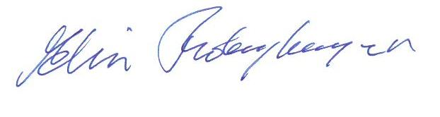

Elin Floberghagen
generalsekretær
Norsk Presseforbund

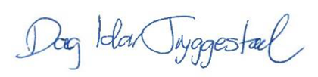

Dag Idar Tryggestad
leder
Norsk Journalistlag

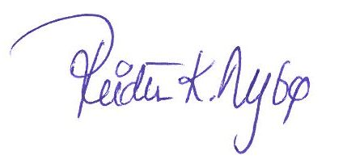

Reidun Kjelling Nybø
generalsekretær
Norsk Redaktørforening

